**1.beeware/beeware提交信息**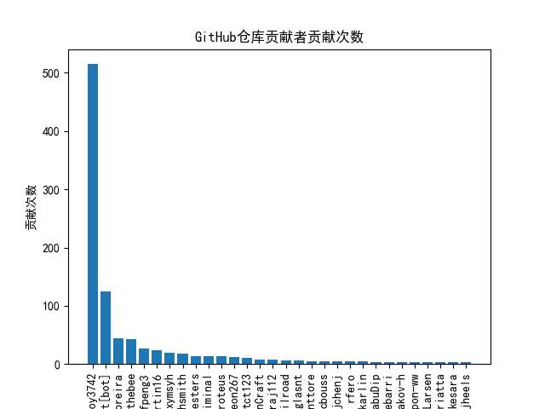

**2.beeware/toga （工具包） 提交信息**



